Конспект викторины ко дню Науки «Что? Где? Когда?».
Цель: развитие познавательной активности детей старшего дошкольного возраста.
Место проведения: актовый зал.
Оборудование: презентация, карточки с вопросами, портреты ученых, разрезные картинки, ребусы, волчок.
Ход мероприятия.
Ведущий: -Здравствуйте, дорогие друзья! Ежегодно в России 8 февраля отмечается День российской науки. Этот праздник начали отмечать в нашей стране сравнительно недавно, лишь в 1999 по указу президента Российской Федерации. Это знаменательное событие не обошло и наш детский сад. Всю неделю ребята нашего детского сада принимали активное участие в экспериментах, наблюдениях, делали открытия в различных областях, были «маленькими учёными».
-А сейчас послушайте стихотворение, которое прочтут ваши друзья о важности науки.
Наука в жизни всем важна
Наука каждому нужна
Наука нас ведёт вперед
Даёт нам к знаниям полёт.
Давайте вместе изучать,
Книги научные читать,
Любить весь мир и всё вокруг!
Ведь жизнь — главная из наук! (Мустаева Катя)
Ведущий: -Внимание на экран. (См. слайд 2) Позвольте представить вам древнего человека. Древний человек обогревал свою сырую пещеру огнём, освещал путь факелом, а информацию от своих друзей читал на стенах пещеры. Вот бы он удивился, увидев необычный сосуд, который за считанные секунды превращает воду в кипяток; как маленькая лампочка освещает огромный зал; железную птицу, которая переносит в небе сотни людей на другую часть мира. Он, наверняка бы подумал, что это сотворил волшебник.
-Внимание на экран. (см слайд3). Ребята для нас споют песню Волшебник-недоучка Музыка: Зацепин Александр , Слова: Дербенев Леонид.
-Как думаете, почему так называется песня?
-А как мы называем людей, которые занимаются наукой? (ученые)
-Что надо делать, чтобы стать ученым?
-В течение недели Науки вы, ребята, узнали много нового и интересного. И сегодня мы проводим игру юных ученых и знатоков «Что? Где? Когда?»
-Итак, прошу выйти и представить капитанов и его команду.
(Под музыку выходят 3 команды: Умники, Знатоки, Эрудиты.)
Ведущий:- Итак, начинаем нашу игру. Прошу команды предоставить эмблемы и огласить свои девизы
Девиз команды «Умники»: Мы умники, а это значит-
Нас ждёт успех и ждёт удача!
Вперёд к победе-наш девиз.
А кто слабее-берегись!
Девиз команды «Знатоки»: Задавайте нам вопросы,
Знатоки на всё ответят.
Как на море мы-матросы,
Не страшны нам шторм и ветер.
Девиз команды «Эрудиты»: Эрудиты-это ум,
Эрудиты-это мощно,
Не страшны нам тишь и шум,
Мы в победу верим точно!
Ведущий:- Итак, команды представились, начинаем нашу интеллектуальную игру, в которой команды знатоков в течение минуты должны ответить на вопросы. Победителей члены жюри определят по количеству выигранных баллов.

Вопросы для каждой команды на знание наук. (слайд 4)
-Дайте правильное название следующим наукам:
1.Наука, изучающая небесные тела, планеты, звёзды. (Астрономия)
2. Наука, изучающая географические объекты (География)
3Наука, изучающая величины, количество объектов и их отношения. (Математика)
Вопросы на знание учёных. (Слайд 5)
-Назовите имена мировых, советских, российских ученых и область, в которой они трудились.
Вопросы-загадки. (Слайд 6)
-Чтобы глаз вооружить
И со звёздами дружить,
Млечный путь увидеть чтоб
Нужен мощный…(телескоп)
-На ноге стоит одной
Крутит-вертит головой.
Нам показывает страны
Реки, горы, океаны. (глобус)
И к мальчику за окнами
Ваш взор приблизит без труда
Труба в трубе со стёклами….(подзорная труба)
Конкурс с разрезной картинкой. (Слайд7)
Каждая команда по сигналу из конверта достаёт разрезанную картинку, собирает её, объясняет что за предмет на картинке и его предназначение.
У каждой команды должна получится своя картинка: планета, минерал, вулкан.
Конкурс вопросов для команд (Слайд 8)
1.Менделееву приснился сон о периодической таблице химических элементов.
-Какую науку изучал Менделеев?
2Ньютон открыл закон всемирного тяготения физических тел, когда ему на голову упало яблоко.
-Назовите науку, в которой Ньютон сделал открытие.
3.Архимед принимал ванну и его посетила мысль, которая стала открытием. Он закричал: «Эврика!!!».
-Что означает слово «Эврика»?
Конкурс для капитанов «Разгадай ребус». (Слайд9)
-Рассмотрите картинки, напишите первую букву слова каждого предмета. Прочтите слово. У капитанов должны получиться следующие слова:
НАУКА, ФИЗИКА, ХИМИЯ.
 | 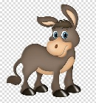 | 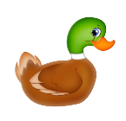 | 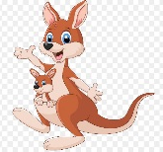

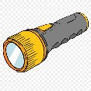 |  | 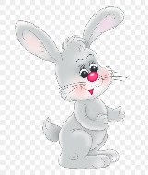 |  | 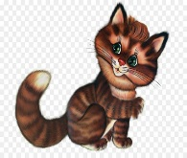
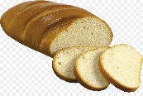 |  | 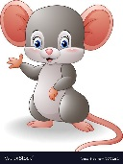 |  | 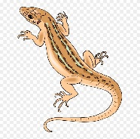

Ведущий -Итак, каждая команда показана свои знания, единство и дружбу. Сейчас жюри подведёт итоги. (Слово жюри, определение победителей)
Ведущий: -Наша замечательная игра подошла к концу. Желаю вам каждый день делать, пусть небольшие открытия в нашем многогранном интересном мире!

